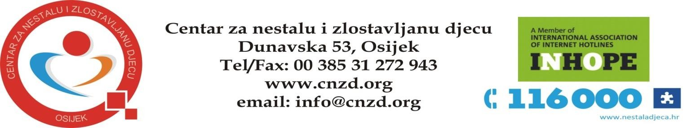

ZAŠTITA OSOBNIH PODATAKA DJECE NA WEB STRANICAMA CENTRA ZA NESTALU I ZLOSTAVLJANU DJECU

Eventualno prikupljanje i obrađivanje podataka maloljetnika do 14 godina (djeca), radimo isključivo uz privolu roditelja (zakonskog zastupnika).
U neposrednoj komunikaciji s djecom putem interneta uviđamo jedinstvene probleme koje predstavlja zaštita njihove privatnosti. Naše web stranice koje bi mogle privući djecu, i eventualno prikupljaju osobne podatke djece mlađe od 14 godina, izrađene su u namjeri da u najvećoj mogućoj mjeri štite prava djece i njihovu privatnost. Sukladno toj namjeri i nastojanju mi:
NE obrađujemo osobne podatke pomoću kojih se može kontaktirati s djecom preko interneta, osim u slučaju promidžbenih igara na internetu. Takvi podaci za kontaktiranje preko interneta koriste se, bez dopuštenja roditelja, samo za neposredno odgovaranje na djetetov zahtjev i neće se koristiti ni za kakve druge namjene;
NE obrađujemo osobne podatke za kontaktiranje izvan interneta, osim radi dodjele nagrada;
NE dostavljamo trećim osobama nikakve osobne podatke. Mi, dakako, na svojim web stranicama organiziramo i prezentiramo nagradne igre koje bi mogle privući djecu. Podatke koje prikupimo u nagradnim igrama ne koristimo ni za koju drugu namjenu osim zaključenja igre i ne dijelimo te podatke ni s kim izvan Centra za nestalu i zlostavljanu djecu.
NE omogućujemo djeci da, bez dozvole roditelja, javno objavljuju ili na drugi način distribuiraju osobne podatke ili druge materijale koje nam šalju pomoću kojih ih se može kontaktirati, niti potičemo djecu da, radi sudjelovanja u nagradnoj igri ili nekoj drugoj aktivnosti, otkriju više podataka no što je potrebno za sudjelovanje u dotičnoj aktivnosti.
Moguće je da dopustimo djetetu da nam pošalje elektroničku poruku. Odgovorit ćemo na e-mail poruku, ovisno o slučaju, ali nećemo sačuvati imena, adrese, niti e-mail poruke u našoj operativnoj zbirci podataka, niti ćemo otkriti te podatke trećim stranama.
Potičemo vas da kao roditelji ili skrbnici preuzmete aktivnu ulogu te s tim u vezi uvijek imate pravo zatražiti uvid u sve osobne podatke o svom djetetu koje smo obrađivali na nekoj od naših stranica, možete zahtijevati brisanje podataka (ukoliko se ti podaci još uvijek nalaze u našoj zbirci osobnih podataka), i/ili nam zabraniti buduću obradu osobnih podataka o vašem djetetu. Ako ste roditelj i želite ostvariti to pravo obratite nam se na e-mail adresu: info@cnzd.org
Kontrola
Možete u svako doba zatražiti pregled svih osobnih podataka koje smo od vas dobili. Možemo na vaš zahtjev ažurirati, ispraviti ili brisati te podatke (ako se dotični podaci još uvijek nalaze u našim zbirkama osobnih podataka) ili ubuduće prestati koristiti te podatke. Ako želite ostvariti to pravo, jednostavno nam se javite na info@cnzd.org

Linkovi
Činimo sve što je u našoj moći kako bismo osigurali da sva preusmjeravanja s naših web stranica upute vas i/ili vaše dijete na web stranice čiji je sadržaj kvalitetan u smislu da ne potiče negativnosti. Međutim, stranice i adrese na webu se brzo mijenjaju, i ne možemo uvijek jamčiti za sadržaj svake adrese na koju vas usmjerimo.
Ako imate bilo kakva pitanja ili dvojbe u vezi s Zaštitom osobnih podataka djece na web stranicama Centra za nestalu i zlostavljanu djecu ili u vezi s vašim iskustvima s ovom web adresom, molimo vas da nam se javite na: info@cnzd.org
Promjene i prestanak Pravila zaštite privatnosti na web stranici
Centar za nestalu i zlostavljanu djecu pridržava pravo izmjene ili prekida svih ili bilo kojeg dijela ove web stranice u bilo kojem trenutku. Promjene stupaju na snagu objavljivanjem na ovoj adresi ili kada su korisnici o njima obaviješteni.

